Fachstelle Gesundheitsförderung, Hofgraben 5, 7001 Chur gesundheitsförderung.gr.ch
081 257 64 00, gf@san.gr.ch

Vereinbarung – Spielplatzgestaltung

Schule / Gemeinde: | Klicken Sie hier, um Text einzugeben.
Kontaktperson: | Name | z.B. Max Muster
 | Funktion | z.B. Schulleitung
 | Postadresse | z.B. Via Muster 1, 7000 Chur
 | E-Mail | z.B. max.muster@schule.ch
 | Telefon | z:B. 081 000 00 00
Projektgruppe: | Name | z.B. Max Muster | Funktion: z.B. Lehrperson Sport
 | Name | z.B. Max Muster | Funktion: Schulsozialarbeiterin
 | Name | z.B. Max Muster | Funktion: z.B. Schulleitung
 | Name | z.B. Max Muster | Funktion: z.B. Hausdienst

Welches Budget steht für die Spielplatzgestaltung zur Verfügung? | 00 CHF

Weitere Bemerkungen:
Klicken oder tippen Sie hier, um Text einzugeben.

Vereinbarung
Unsere Schule/Gemeinde möchte das Projekt «Beratung Spielplatzgestaltung» umsetzten mit Unterstützung durch die Fachstelle Gesundheitsförderung und Fachpersonen aus der Raumplanung. Folgende Leistungen werden von der Fachstelle Gesundheitsförderung und von der Schule bzw. der Gemeinde erbracht:

Leistungen der Fachstelle Gesundheitsförderung
- Externe Fachperson, die die Schule / Gemeinde von der Planung bis zur Inbetriebnahme berät und unterstützt sowie partizipative Planungsprozesse anleitet
- Bauleitung mit lokalem Umsetzungspartner nach Wahl
- Finanzieller Beitrag von max. 8’000 CHF für den Beratungsprozess
- Koordination und Qualitätssicherung auf kantonaler Ebene

Leistungen von der Schule/Gemeinde
- Vorabklärung von Budget und Baubewilligung
- Sicherstellung des politischen Willens zur Umsetzung des Projekts «Beratung Spielplatzgestaltung» (partizipativer Prozess, naturnaher und bewegungsfreundlicher Spielplatz)
- Definition eines schul- bzw. gemeindeinternen Projektteams
- Aktive Einbindung der Zielgruppe in den Planungsprozess (z. B. durch Workshops oder Umfragen)
- Definition einer Arbeitsgruppe für Nutzung und langfristige Pflege
- Entwicklung eines Pflegekonzepts und Einplanung eines jährlichen Budgets für die langfristige Instandhaltung

Die Fachstelle Gesundheitsförderung behält sich vor, Schulen und Gemeinden, die sich nicht an die Bedingungen halten, vom Projekt auszuschliessen und die bereits bezogenen Leistungen in Rechnung zu stellen.

Mit unserer Unterschrift akzeptieren wir die Rahmenbedingungen.

Ort und Datum: Schulleitung/ Gemeindeverwaltung:

Ort und Datum: Kontaktperson:

Ort und Datum: Leitung Fachstelle Gesundheitsförderung

Ort und Datum: Projektleiterin Gesundheitsförderung für Bewegungsräume

Vereinbarung einreichen
Gesundheitsamt Graubünden, Fachstelle Gesundheitsförderung, Romana Keller, Hofgraben 5, 7001 Chur,
Tel. 081 257 64 05, Romana.Keller@san.gr.ch

Mit Unterstützung von  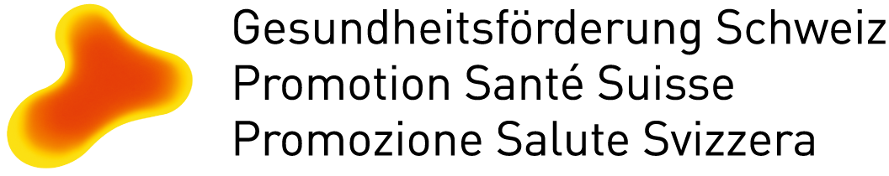 | Partner   | V02/2025

